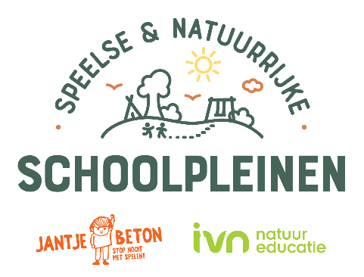

Hierom zijn Rotterdam, Roermond, Tilburg, Zaanstad en Arnhem verkozen tot ambassadeursgemeenten ‘Speelse en natuurrijke schoolpleinen’.
Utrecht, 23 januari 2023
Uit 25 inzendingen zijn op 23 januari 2023 de onderstaande vijf gemeenten verkozen tot ambassadeursgemeenten voor het project Natuurrijke en speelse schoolpleinen. Dat betekent dat zij hun aanpak op zo’n manier – met andere gemeenten- gaan delen zodat zoveel mogelijk gemeenten in Nederland geïnspireerd raken om ook met de schoolpleinen aan de slag te gaan. Hieronder geven de gemeenten zelf toelichting wat hun speerpunten zijn bij het ontwikkelen van schoolpleinen en op welk vlak zij -en de scholen binnen de gemeenten- hun expertise kunnen delen:
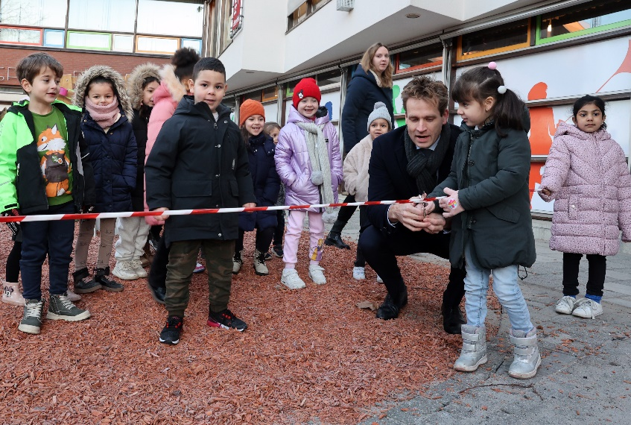
Rotterdam: steeds meer groenblauwe pleinen
“Op steeds meer plekken in Rotterdam worden voorheen stenige schoolpleinen nu groenblauwe schoolpleinen. Daarmee maken we veel betere en leukere buitenspeelplekken voor de school- en buurtkinderen. Bovendien zorgen we dat de omgeving van de groenblauwe pleinen beter bestand is tegen zowel droge perioden als ook heftige regenbuien.”
–wethouder Vincent Karremans (Handhaving, Buitenruimte & Mobiliteit)
Uitgelichte thema’s Rotterdam
- Schoolplein als onderdeel van nieuwbouw onderwijshuisvesting
- Openbaar maken voor de buurt
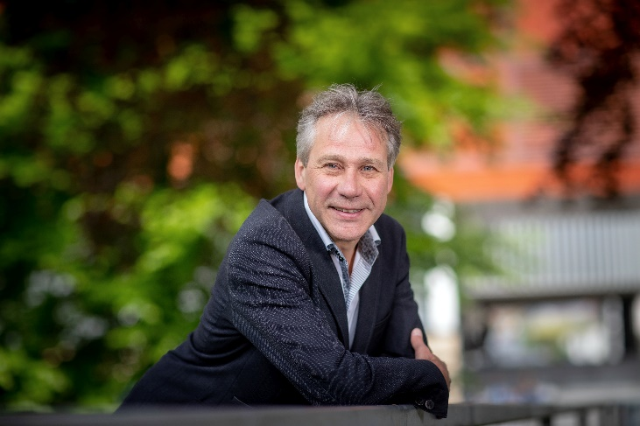
Tilburg: op weg naar 100% speelse en natuurlijke pleinen
“In Tilburg zijn we trots voorloper in het vergroenen van schoolpleinen. Fantastisch om te zien hoeveel Tilburgse schoolpleinen het afgelopen jaar hun tegels hebben vervangen voor groen. Een groen schoolplein is niet alleen belangrijk om hittestress tegen te gaan en water goed te laten wegstromen, maar het biedt ook ruimte voor meer biodiversiteit en draagt bij aan onze gezondheid. Het is dus niet alleen heel mooi, maar ook nog eens gezond en leerzaam!” – wethouder Rik Grashoff (Klimaat, Groen, Openbare ruimte en Mobiliteit)

Uitgelichte thema’s Tilburg
- Inspiratie voor stip op de horizon, inzetten op alle schoolpleinen (Primair Onderwijs) groen in 2025
- 100% van de schoolpleinen speelser en natuurrijker maken kán

Roermond: kinderen klimaatbewust laten opgroeien
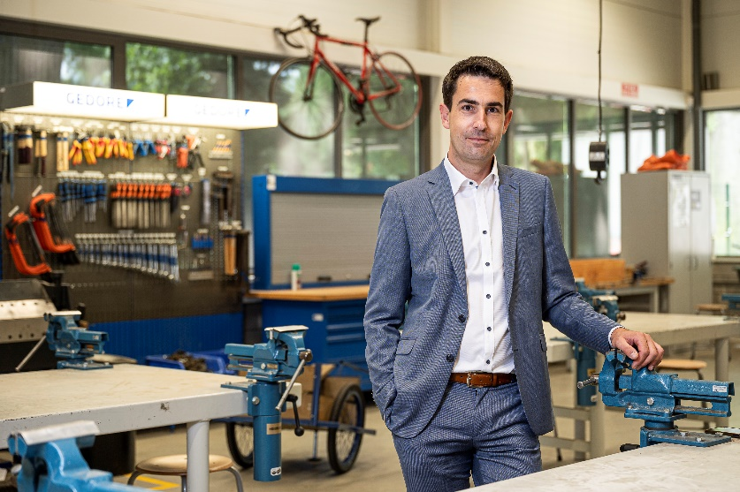
“Onze jongste inwoners moeten we alle kansen bieden. Om samen te spelen, groeien en een goede start te maken voor de rest van hun leven. Kunnen spelen in een gezonde en natuurlijke omgeving is daarbij ontzettend belangrijk. Hiermee geven we kinderen een stevige basis om straks gezonde en klimaatbewuste inwoners van onze gemeente te zijn.”
– wethouder Felix van Ballegooij (Onderwijs, sport & wijken)

Uitgelichte thema’s Roermond
- Klimaatadaptatie en biodiversiteit (koppelkansen, 1+1=3)

Zaanstad : door samen te werken ook meer natuur in de wijk

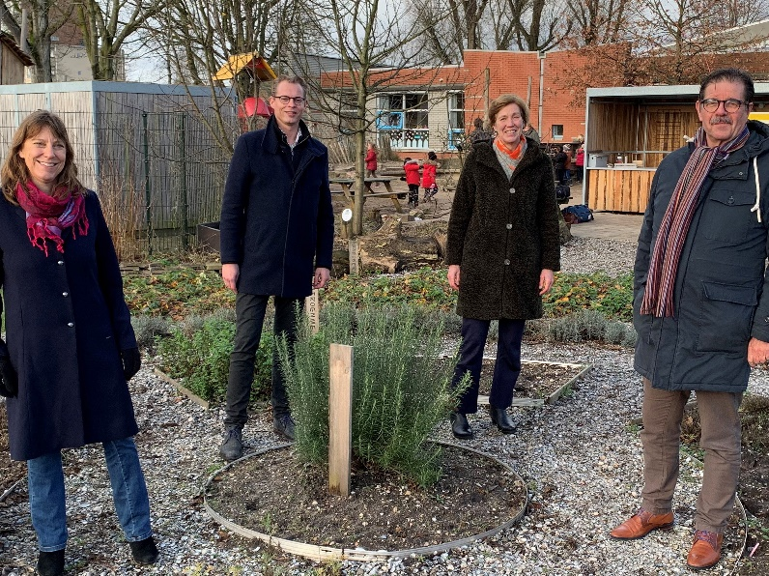
Gemeente Zaanstad vindt het belangrijk dat kinderen buiten bewegen en op jonge leeftijd in aanraking komen met de natuur. Wethouder Breunesse (klimaatadaptatie, groen en natuur, 2e van links op de foto): “Wij hebben de ambitie om de komende tien jaar 60 basisschoolpleinen te vergroenen. Groene schoolpleinen zijn niet alleen gezond en leuk voor kinderen, ze dragen ook bij aan klimaatadaptatie, waterberging en biodiversiteit. Wij helpen scholen met groen in natura en advies over de aanleg.”

Wethouder Groothuismink (onderwijs en jeugd): “Het mooiste is als we samen met bestuur, leerkrachten en ouders een integraal plan kunnen maken, met ruimte voor bomen maar bijvoorbeeld ook een natuurspeelplaats of moestuin. Dan wordt het echt een buitenlokaal. Een plek voor natuureducatie en buitenlessen. En het is een stukje natuur in de wijk waar idealiter na schooltijd ook buurtkinderen kunnen spelen. We zien veel enthousiasme en ondernemerschap bij scholen die ermee aan de slag zijn gegaan en hopen dat dit andere scholen inspireert.”

Uitgelichte thema’s Zaanstad
- Samenwerking met scholen en de koepels
- Aan de slag met kleine ingrepen/zonder grote budgetten (zoals bijdrage in natura, boomplant acties)

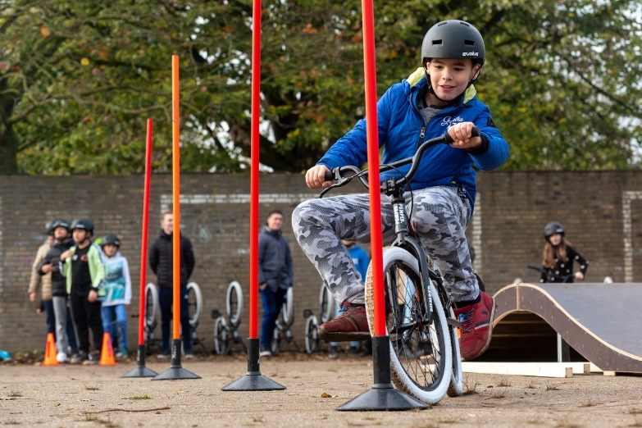
Arnhem: kinderen vaardig in bewegen
“Kinderen vaardig in bewegen: daar zetten wij in Arnhem op in. Met onze 2+1+2-aanpak stimuleren wij kinderen om meer te bewegen in en rond school. Dit doen wij onder ander door het aanbieden van een Skillsbox op elke school, buurtsportcoaches, open en uitdagende schoolpleinen, en door een openbare ruimte die uitnodigt om te bewegen. Wij inspireren andere gemeenten graag met onze aanpak en kijken er naar uit om te leren van andere succesvolle manieren om kinderen in beweging te brengen.”
Thomas van der Sleen- bestuursadviseur Sport & Gezondheid (foto: De Gelderlander)

Uitgelichte thema’s Arnhem
- Bewegen op het schoolplein (2+1+2 aanpak)
- Gebruik maken van de (openbare) ruimte rondom de school en het schoolplein

